XXXVII^{es} Journées du développement de l’Association Tiers-Monde

BREST
23, 24 et 25 mai 2022

23, 24 & 25 mai 2022
Brest

23, 24 & 25 mai 2022
Brest

BULLETIN D’INSCRIPTION
nOm (Majuscules) : …………………………………………………………………………
Prénom(s) : …………………….………….…………………………….………….…….…….
Organisation ou institution : …………………………………….....…………….....…………
Fonction/statut : …………………………..………………………….………………………….
Adresse professionnelle : ………………………………………………………………………
Code postal : ……………… Ville : …………………………… Pays : ……………………
Tél. : …………………..…………… E-mail : ……………...…………………….……………
Adresse personnelle : ………………………….……………………...…………………….…
Code postal : ……………… Ville : …………………………… Pays : ……………………:
Tél. : …………………..…………… E-mail : ……………...…………………….……………
FRAIS D’INSCRIPTION
(Les frais d’inscription incluent les déjeuners du mardi et du mercredi, le cocktail du lundi soir, le dîner du mardi soir ainsi que les pauses-café et la visite du littoral le mercredi après-midi)
TARIFS | Membre ATM (2022) | Non-membre (2022)
Enseignant, chercheur, professionnel, autre | 170 € | 190 €
Doctorant | 150 € | 170 €

Vous n’êtes pas adhérent à ATM et vous souhaitez le devenir, vous voudrez bien adresser le bulletin d’adhésion ATM 2022 à Jean BROT par courrier ou mail : jean.brot@orange.fr

Date et heure d’arrivée : …………………… Date et heure de départ : …………………

Participation au colloque : lundi 23 mai mardi 24 mai mercredi 25 mai
Cocktail et réception à la mairie de Brest : lundi 23 mai 19h30
Déjeuner : mardi 24 mai Dîner : mardi 24 mai
Déjeuner : mercredi 25 mai Visite du littoral, d’un port de pêche et du parc marin 14h-18h

HOTEL ET AUTRES HEBERGEMENTS
En raison des nombreux événements prévus à Brest courant mai, nous vous conseillons de réserver votre hébergement rapidement (voir liste ci-après).

Merci de remplir et d’envoyer ce bulletin aux deux adresses au plus tard le 15 avril
Jean BROT  6 Les Saules  54230 CHAVIGNY  FRANCE  Jean-Brot@orange.fr | et | https://atm2022brest.sciencesconf.org

MODES DE PAIEMENT :

Chèque en euros à l’ordre de « Association Tiers Monde »
adressé à : Jean BROT, 6 Les Saules, 54230 CHAVIGNY France

Virement en euros à l’ordre de « Association Tiers Monde »
Domiciliation : CIC Paris Saint Michel, 6 boulevard Saint Michel 75006 Paris

Code banque |  |  | Code guichet |  |  | Numéro de compte |  | Clé RIB
30066 |  |  | 10121 |  |  | 00010513901 |  | 36
IBAN International Bank Account Number
FR76 | 3006 | 6101 |  | 2100 | 0105 |  | 1390 | 136
BIC (Bank Identification Code) CMCIFRPP

Merci de joindre le chèque ou l’ordre de virement à votre bulletin d’inscription

Bon de commande à « Association Tiers Monde » adressé à :
Jean BROT, 6 Les Saules, 54230 CHAVIGNY France
Domiciliation : CIC Paris Saint Michel, 6 boulevard Saint Michel 75006 Paris

Code banque |  |  | Code guichet |  |  | Numéro de compte |  | Clé RIB
30066 |  |  | 10121 |  |  | 00010513901 |  | 36
IBAN International Bank Account Number
FR76 | 3006 | 6101 |  | 2100 | 0105 |  | 1390 | 136
BIC (Bank Identification Code) CMCIFRPP

En liquide à l’accueil lors de votre arrivée (Il n’y a pas de paiement possible par carte bancaire à l’accueil)

ATTESTATIONS : Merci de nous dire si vous avez besoin des attestations suivantes :

De présence NON OUI
Facture acquittée NON OUI

CONFIRMATION :

Une lettre de confirmation sera envoyée par mail à chaque participant
après réception du bulletin d’inscription et du paiement joint.

Toutes les correspondances électroniques relatives à l’inscription doivent être envoyées à :
jean-brot@orange.fr
ET
https://atm2022brest.sciencesconf.org

Les informations concernant le programme et les aspects pratiques
(hôtels, transports) sont sur les sites :

http://www.mondesendeveloppement.eu
https://atm2022brest.sciencesconf.org
Liste des hôtels
Les journées se dérouleront sur le campus universitaire de Brest à la Faculté de droit économie gestion au 12 Rue de Kergoat, 29238 Brest.
A titre indicatif voici une liste d'hôtels pour votre hébergement à Brest, tous situés en centre ville et à proximité des transports en commun et des principales lignes de bus permettant de rejoindre le lieu de la conférence :
Hôtel Ibis Brest centre***
+33 (0)2 98 46 20 21
Hôtel Vauban***
+33 (0)2 98 46 06 88
Hôtel Abalys**
+33 (0)2 98 44 21 86
Hôtel de la gare Citôtel **
+33 (0)2 98 44 47 01
Hôtel Agena**
+33 (0)2 98 33 96 00
Hôtel de la Rade
+33 (0)2 98 44 47 76
Hôtel Kyriad Brest Centre ***
+33 (0)207 519 50 45
Hôtel Oceania Centre****
+33 (0)2 98 80 66 66
Hôtel Continental****
+33 (0)2 98 80 50 40
Hôtel La Paix ****
+33 (0)2 98 80 12 97
Hôtel L’Amirauté****
+33 (0)2 98 80 84 00

Vous êtes étudiant.e ou enseignant.e? Vous pouvez faire une demande d'hébergement en résidence universitaire : Consultez la page du CROUS Rennes pour les hébergements en court séjour (dans votre demande vous pouvez indiquer le quartier du Bouguen et Kergoat pour le choix de la résidence, elles sont toutes deux à proximité immédiate du lieu de la conférence). Les tarifs en résidence universitaire sont les suivants (Tarif dégressif à partir de 7 nuitées):
Etudiant.e, taxe de séjour incluse :
1 nuitée : 28,72 € TTC / 2 nuitées : 57,44 € TTC / 3 nuitées : 86,16 € TTC
Non étudiant.e, taxe de séjour incluse :
1 nuitée : 36,05 € TTC / 2 nuitées : 72,10 € TTC / 3 nuitées : 108,15 € TTC
prendre contact avec Mourad KERTOUS (mourad.kertous@univ-brest.fr)

Vous êtes étranger et enseignant.e et/ou chercheur.e? vous pouvez résider dans un des studios de la résidence internationale Nelson Mandela : Consultez le site de la résidence
Contact mail : ri.mandela.brest@crous-rennes.fr

PLAN DE L’UNIVERSITE DE BREST
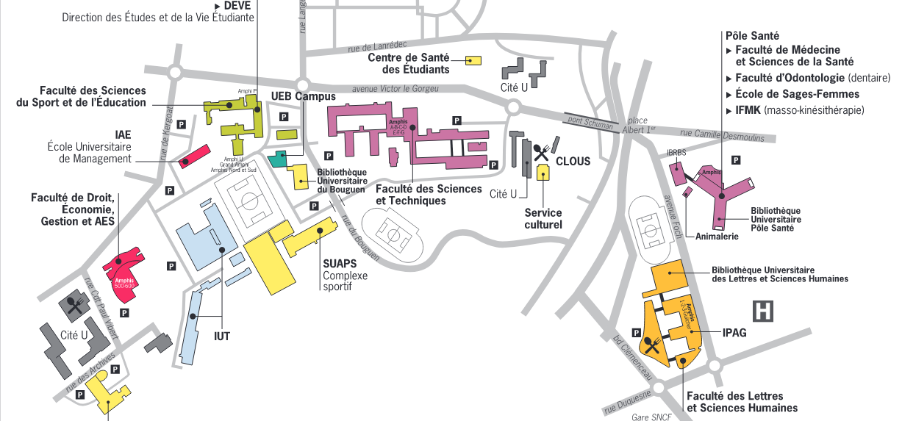
ARRÊT

POUR ARRIVER EN BUS :
PRENDRE LIGNE 1 DEPUIS LA GARE SNCF ARRÊT KERMENGUY
LIEU DU COLLOQUE FACULTE DE DROIT, ECONOMIE GESTION ET AES

ASSOCIATION TIERS-MONDE
Président fondateur : F. PERROUX
Présidents honoraires : R. GENDARME, P.-E. FOURNIER
Président : H. GERARDIN
Vice-présidents : F. LELOUP, P. ADAIR, B. BOIDIN,
A. BOURGAIN, F. KERN
Trésorier : T. MONTALIEU
Secrétaire Général : J. BROT

Bulletin d'adhésion 2022

Je soussigné(e) (Nom, Prénom)………………………………………
Profession (ou raison sociale)…………………………………………………
Adresse personnelle……………………………………………………………………………
…………………………………………………………………………………………………
Adresse professionnelle……………………………………………………………………………………………………………………………………………………………………………
Nationalité……………………… …………………………Fax……………………………
Courriel…………………………………………………………………………………………

Déclare adhérer ou renouveler mon adhésion à l'ASSOCIATION TIERS-MONDE en qualité de membre actif et verser la somme de :………… €
en espèces, par chèque bancaire ou postal, virement, bon de commande.
Cotisation annuelle : Etudiant 25 €, Ami 50 €
Normale 100€ Soutien ou Institution 150 €.
A…………………………, le…………………
Signature

Les membres de l’Association Tiers-Monde reçoivent :
- Un reçu fiscal permettant, si vous êtes imposable, de bénéficier d’une réduction d’impôts.
Oui je désire recevoir le certificat fiscal Non je ne souhaite pas recevoir de certificat fiscal
- L’information sur les manifestations telles les "Journées sur le développement".
- Le bulletin FP Contact, les Cahiers de l'ATM et les livres publiés à l'issue des Journées annuelles.

Jean BROT
6 Les Saules
54230 CHAVIGNY
   03 83 47 14 04
Jean-Brot@orange.fr

Code banque |  | Code guichet |  | Numéro de compte |  | Clé RIB  Domiciliation  CIC PARIS SAINT MICHEL
30066 |  | 10121 |  | 00010513901 |  | 36
IBAN International Bank Accountnumber
Bank Identification Code (BIC)
CMCIFRPP
FR76 | 3006 | 6101 | 2100 | 0105 | 1390 | 136
Titulaire du compte : Association Tiers-Monde
CIC Paris Saint Michel, 6 boulevard Saint Michel 75006 Paris

